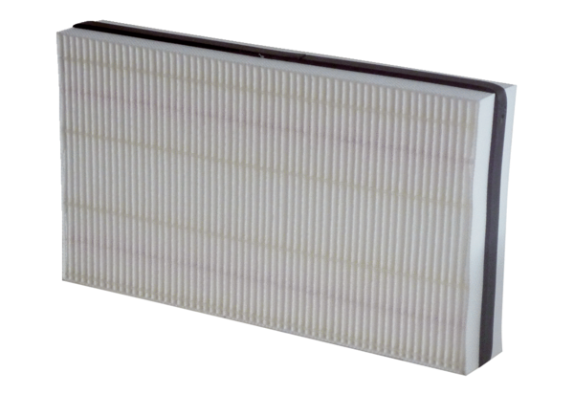Zračni filtar, zamjena WSF 170Jedinica za pakiranje: 1 komAsortiman: K
Broj artikla: 0093.0271Proizvođač: MAICO

